附件1

会议日程及专家介绍

【场地】首发大厦D座报告厅

|  |  |  |  |  |
| --- | --- | --- | --- | --- |
| 序号 | 时间 | 议题 | 主讲人 | 职称 |
| 交通工程技术沙龙 主持人：荣 建 秘书长 | | | | |
| 1 | 09：30—09：40 | 主持人发言 | 荣建 | 北京交通工程学会  秘书长 |
| 2 | 09：40—11：00 | 大数据在深圳的应用与实践 | 张晓春 | 深圳市城市交通规划设计研究中心主任 |
| 3 | 11：00—11：20 | 拍照 | | |
| 4 | 11：20—12：00 | 讨论环节 | | |
| 5 | 12：00—13：00 | 午 餐 | | |

**专家介绍**

张晓春简介：

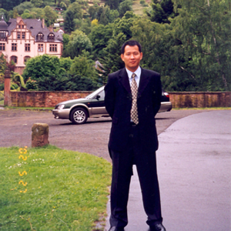深圳市城市交通规划设计研究中心主任，工学博士，教授级高级规划师，国家注册城市规划师，注册咨询工程师。担任中国交通规划学术委员会常务委员，首届深圳市城市规划协会副会长，“深圳市交通信息与交通工程重点实验室”负责人，深圳市交通专家委员会专家，深圳市交通协会副会长，市政协委员，广东省综合交通评标专家，珠三角佛山、江门、顺德等地政府决策咨询专家。

张晓春主任长期从事城市交通规划设计研究工作，主持并参与多部国家标准的编制，出版《面向协同实施的城市交通规划》、《深圳城市交通规划设计技术体系及工作指引》等技术专著。参与了深圳市和香港、澳门、杭州、宁波、南昌等境内外多个城市的重大交通政策和规划的编制与决策，道路、轨道、枢纽等重大工程的规划设计，作为深圳市交通领域重要的学科带头人，主持完成的《深圳市整体交通规划》、《深圳市城市交通白皮书》《深圳市城市交通仿真系统》和深圳市南北环改善、南坪快速路多个规划设计项目，获得建设部华夏建设科学技术一等奖和全国城乡规划设计奖等多个奖项。